МКУК г-к Кисловодска «ЦБС» 14 +

Библиотека-филиал № 5

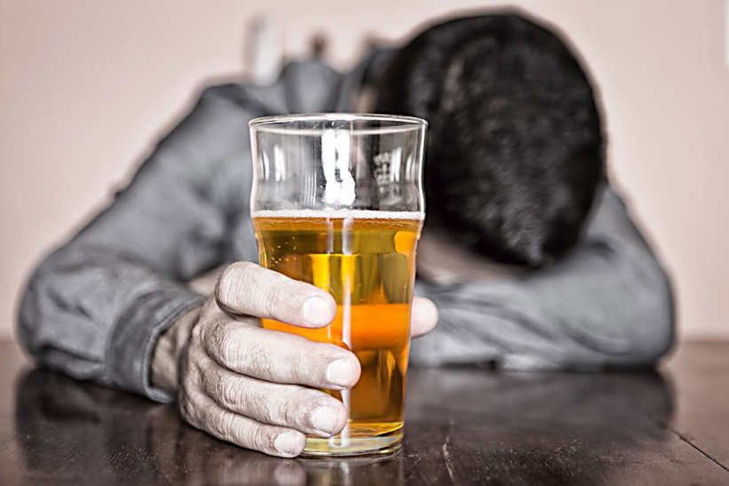

Кисловодск, 2012 г.
Алкоголик – не просто любитель выпить. Так называют человека, который страдает от алкоголизма – зависимости организма от поступления в него спиртных напитков.

Что такое алкоголизм?
Алкоголизм – это хроническое заболевание, которое может длиться годами и даже десятилетиями. Страдающие им люди фактически одержимы алкоголем и не могут контролировать количество употребляемого, даже если это вызывает серьезные проблемы дома или на работе.

Если близкий зависим от алкоголя
Обнаружили у близкого человека признаки алкоголизма? Это повод для серьезного разговора. Помните, что бессмысленно разговаривать с зависимым человеком, когда он находится в состоянии опьянения и в похмелье. Строить разговор с зависимым человеком и подобрать убедительные аргументы, которые заставят его начать лечение, можно научиться в специальных группах для семей зависимых.
Существует миф о том, что употребление умеренного количества спиртных напитков не вызывает серьезных физических и психологических проблем и даже полезно для здоровья. Но нередко даже умеренная выпивка заканчивается развитием алкоголизма.

Статистика алкоголизма
- По данным Всемирной организации здравоохранения, в мире около 140 миллионов людей, страдающих алкоголизмом, и большинство из них никак не лечится.
- Только в США около 30 процентов населения сообщает о наличии эпизодов злоупотребления алкоголем в их жизни.
- Результаты исследования канадских ученых показывают, что алкоголь – причина каждой двадцать пятой смерти в мире.
- У мужчин риск начать регулярно злоупотреблять алкоголем – 15 процентов. Стать алкоголиком – 10. У женщин риск развития алкоголизма еще выше.

Стадии алкоголизма
1. Продром. Его называют «нулевой стадией» алкоголизма или бытовым пьянством. Характеризуется ситуативным употреблением спиртных напитков, которое редко заканчивается тяжелыми последствиями. На этой стадии человек способен спокойно обходиться без выпивки и прекратить употребление алкоголя на любой срок. Но если он выпивает ежедневно, через полгода-год у него может начаться развитие алкоголизма.
2. Первая стадия алкоголизма. Желание выпить становится труднопреодолимым, человек перестает контролировать количество выпитого. Обычно на этой стадии исчезает критичность к своему состоянию и появляется тенденция объяснять свое пьянство внешними причинами.
3. На второй стадии у человека регулярно появляется абстинентный синдром и снижается толерантность к спиртному. Влечение к спиртному становится неконтролируемым, а поведение человека непредсказуемым и опасным для окружающих.
4. Третья стадия алкоголизма характеризуется практически ежедневным потреблением алкоголя. Человек постепенно деградирует, изменения в его психике становятся необратимыми, все чаще появляются галлюцинации и алкогольные психозы. Также необратимы и нарушения в работе внутренних органов – появляются цирроз печени и алкогольный гепатит.

Симптомы алкоголизма
Как правило, алкоголики отрицают наличие у них зависимости от спиртного. Но по некоторым признакам ее можно определить:
- Выпивка в одиночестве.
- Попытка скрыть факт употребления алкоголя.
- Невозможность контролировать количество выпитого.
- Провалы в памяти.
- Создание ритуалов принятия алкоголя: до или во время еды, после работы, по пятницам и т. п. Крайняя раздражительность, если эти ритуалы нарушаются.
- Потеря жизненных интересов, увлечений.
- Появление регулярного желания выпить.
- Чувство раздражительности, когда алкоголь недоступен или может оказаться недоступным.
- Наличие «заначек» алкоголя в самых неожиданных местах.
- Принятие больших доз алкоголя, чтобы «почувствовать себя хорошо».
- Наличие проблем во взаимоотношениях с другими, усугубляющихся в состоянии опьянения.
- Проблемы с законом: задержания, приводы в вытрезвитель.
- Проблемы на работе: неспособность хорошо выполнять свою работу из-за похмелья, прогулы, приход на работу в нетрезвом виде.
- Растрата денежных средств, предназначенных на другие цели, на алкоголь.
- Возрастание дозы алкоголя, требуемой для наступления эффекта опьянения.
- Тошнота, потливость, дрожь при невозможности выпить.

Что вызывает алкогольную зависимость?
Регулярное употребление спиртных напитков нарушает в мозге баланс нейрогормона гамма-аминомасляной кислоты (ГАМК), который управляет импульсивностью. А также глутамата, стимулирующего работу нервной системы. Также алкоголь стимулирует выработку дофамина – гормона удовольствия. И его повышенный уровень делает употребление алкоголя приятным процессом.
Через некоторое время процесс выработки этих химических веществ в мозге нарушается, и человеку требуется алкоголь не только для того, чтобы чувствовать себя хорошо, но и чтобы не чувствовать себя плохо в условиях недостатка нейрогормонов, отвечающих за хорошее настроение.
Развитие алкоголизма – постепенный процесс, который может длиться от нескольких лет до десятилетий. Но люди с высокими факторами риска становятся алкоголиками за несколько месяцев.

Факторы риска развития алкоголизма:
- Гены. Люди с семейной историей наркомании и алкоголизма в шесть раз чаще становятся алкоголиками.
- Возраст первой пробы алкоголя. Исследования показывают, что люди, впервые попробовавшие спиртное до 15 лет, чаще имеют проблемы с алкоголем в дальнейшей жизни.
- Курение. У курильщиков в пять раз больше шансов на проблемы с алкоголем, чем у тех, кто никогда не курил.
- Стрессы. Гормон стресса кортизол провоцирует потребление спиртного.
- Окружение. Люди, в чьем окружении есть злоупотребляющие алкоголем или алкоголики, чаще регулярно выпивают.
- Депрессия. Алкоголь часто используется для самолечения в качестве антидепрессанта. Но исследования показывают, что злоупотребление алкоголем приводит к депрессии или усугубляет ее, а не наоборот.
- Реклама алкоголя в средствах массовой информации. Спиртное нередко изображается как атрибут светской и яркой жизни. Многие эксперты считают, что подобная реклама передает сообщение о том, что чрезмерное употребление алкоголя социально приемлемо.

К чему приводит алкоголизм?
- Повышенная утомляемость. Человек чувствует себя уставшим и обессиленным большую часть времени.
- Потеря памяти: особенно страдает кратковременная память.
- Нарушение зрения. Мышцы глаз слабеют под действием токсинов.
- Заболевания печени. У алкоголика значительно повышен риск развития алкогольного гепатита и цирроза печени – необратимых и быстро прогрессирующих заболеваний.
- Заболевания желудочно-кишечного тракта: гастрит и нарушение работы поджелудочной железы. Эти проблемы лишают организм возможности переваривать и усваивать пищу и вырабатывать определенные гормоны, регулирующие обмен веществ.
- Гипертония. Регулярное пьянство повышает кровяное давление у человека.
- Проблемы с сердцем и сосудами. Алкоголь приводит к кардиомиопатии (повреждению сердечной мышцы), сердечной недостаточности и инсультам.
- Диабет. У алкоголиков повышен риск развития диабета второго типа.
- Нарушение менструального цикла у женщин и эректильная дисфункция у мужчин.
- Остеопороз и повышенный риск переломов. Алкоголь препятствует росту новой костной ткани.
- Нарушение работы нервной системы. Деменция и спутанность сознания – основные последствия алкоголизма.
- Рак. У алкоголиков гораздо выше риск развития онкологических заболевания: рак полости рта, пищевода, печени, толстой кишки, прямой кишки, молочной железы и предстательной железы. Всего две порции алкоголя в день повышают риск развития рака поджелудочной железы на 22 процента.
- Аварии и тяжелые травмы. Люди в состоянии опьянения чаще попадают в ситуации с повышенным травматизмом. Так, в США половина всех несчастных случаев на дороге со смертельным исходом вызвана употреблением алкоголя.
- Домашнее насилие. Алкоголь – основной провокатор драк в семье, избиения супруги и детей и конфликтов с соседями.
- Проблемы с законом. Процент алкоголиков, оказавшихся в тюрьме, выше по сравнению с непьющими людьми.

Как лечится алкоголизм?
Первый шаг к лечению для алкоголика – признание того, что у него есть проблема зависимости от алкоголя. Следующий шаг – получение помощи в государственном или частном учреждении, специализирующемся на лечении алкоголизма.

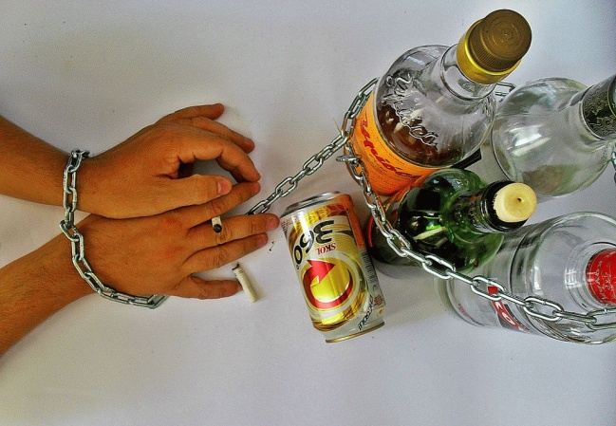

Список использованной литературы

- Алкоголю скажем «стоп»! //Ай, болит! (Спецвыпуск) – 2008. - № 4 (февр.). – С. 1 - 16.
- Гренадеров С. Алкоголизм – пагубная страсть //Предупреждение. – 2010. - № 6 (июнь). – С. 61 -74.
- Ефимова В. Болезнь воли //Будь здоров. – 2005. - № 11 (нояб.). – С. 38 - 41.
- Лапшичев В. Самый верный способ расстаться с алкоголем и начать жить. – СПб.: Издательство «Веды», 2009. – 256 с.
- Самый эффективный способ бросить пить /Авт. – сост. Н.В. Белов – Мн.: Харвест, 2006. – 64 с.
- Смирнова Г. Пить или не пить – быть или не быть… / Г. Смирнова. – Ростов н/Д: Феникс, 2010. – 91 с.

Ответственная за выпуск

заведующая библиотекой-филиалом № 5

Н.А. Морозова

